Arbeitsplan NMS Kematen

Vor-/Nachname: _________________ Klasse: _4_
(Schüler/in)

Fach: DEUTSCH | ___________________
Schulwoche: 35 | 04.05. – 10.05.2020

Aufgabenstellung: | Arbeitsmaterial (drücke STRG und klicke auf den Link) | Erledigt am:
Überprüfe zuerst deine Arbeiten von letzter Woche mit Hilfe der Lösungsblätter und stelle Falsches richtig! | Die Lösungen findest du online auf unserer Homepage!
Moodlekurs „Klasse 4“  Übung: Argumente zum Thema Doping  Hier kannst du online deinen Text abgeben. Einfach schreiben und auf „Abgabe senden“ klicken. Manche von euch haben diese Übung schon gemacht. Ihr habt diese Woche weniger zu tun! | Siehe Link Moodlekurs auf der Homepage bei Fernlehre 4. Klassen.
Moodlekurs „Klasse 4“  - LearningApp Behauptung oder Begründung  - Learning App Begründungen zuordnen  - LearningApp Begründungen Behauptungen zuordnen | Siehe Link Moodlekurs auf der Homepage bei Fernlehre 4. Klassen.
Wiederhole die Bildung von Argumenten und verfasse einen Text mit eigenen Pro- und/oder Kontra-Argumenten. Bearbeite dafür die Aufgaben am Arbeitsblatt 1 .
Lies im Spot (siehe Link) auf den Seiten 6-8 den Text „Der Mut im Alltag“ und bearbeite die Aufgaben am Arbeitsblatt 2. | Spot (Mai 2020)
Rechtschreibung und Grammatik  Erledige in deinem Sprachbuch auf S. 151 die Übung 12 und auf S. 155 die Übungen 22 und 23 (auf einen Zettel!). Kontrolliere und verbessere anschließend mit den Lösungen im Buch!  Lies dir die Hinweise zur Verwendung von „wie“ und „als“ durch und löse dann die Aufgaben (Arbeitsblatt 3). Erledige dann die online Übung (siehe Link). | "wie" oder "als"?

Freiwillig für Fleißige …
Aufgabenstellung: | Link: | Erledigt am:
Restliche Übungen im Moodlekurs für die 4. Klassen! | siehe Homepage

Überprüft und besprochen mit einem Erziehungsberechtigten: Kontrollieren Sie bitte nur auf Vollständigkeit und nicht auf Richtigkeit!!!
Datum: __________________

Unterschrift des Erziehungsberechtigten: _______________________________________________

Arbeitsblatt 1
Pro- und Kontra-Argumente sammeln

- In einem Internetforum wird die Einführung der täglichen Turnstunde diskutiert. Lies die Postings und ergänze neben den verschiedenen Standpunkten und Argumenten ein + für „Pro tägliche Turnstunde“, ein – für „Kontra tägliche Turnstunde“ und ~ für „kein eindeutiger Standpunkt“.
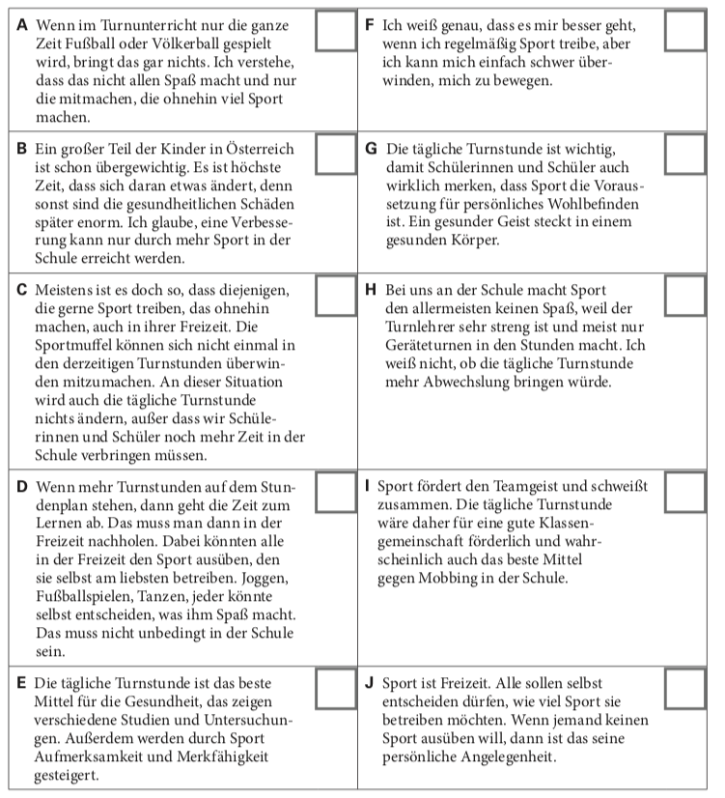
- Markiere die Meinung, der du am meisten zustimmst. Sammle auch eigene Argumente für oder gegen die Einführung einer täglichen Turnstunde, die dir selbst dazu noch einfallen.

- Verfasse dann mit den gesammelten Argumenten einen Brief (z.B. an die Schulleitung ), in dem du entweder für oder gegen die Einführung der täglichen Turnstunde appelierst.
Quelle: © Österreichischer Bundesverlag Schulbuch GmbH & Co. KG, Wien 2020 | www.oebv.at | Vielfach Deutsch 4

Arbeitsblatt 2

Mut im Alltag

Mutig zu sein bedeutet, zu tun, was man für richtig hält – obwohl man weiß, dass damit Gefahren verbunden sein können: der Ausschluss aus einer Gruppe, der Verlust von Vorteilen oder Dingen oder sogar Bedrohung und Gewalt. Oft wiegt die Angst vor solchen Folgen schwerer als das Wissen, was zu tun wäre. Das Gegenteil von mutig ist feig. Niemand will feig sein. Deshalb suchen wir lieber gute Gründe dafür, warum wir manchmal nicht mutig handeln (können).
Schau dir solche Gründe an! Was denkst du darüber? Hältst du einige davon für berechtigt? Für Ausreden? Was kannst du verstehen? Was nicht?

Begründung | Meine Meinung dazu
Warum gerade ich?
Es hilft ja doch nichts.
Ich bin dann das nächste Opfer!
Dabei habe ich schon einmal draufgezahlt.
Das lohnt sich gar nicht.
Ich werde doch nur ausgelacht!
Vielleicht mache ich es nur schlimmer!
Wer weiß, was dann passiert!
Andere können das viel besser!
Das geht mich nichts an.
Ich weiß ja gar nicht, wer recht hat!

- Was hältst du von den Menschen, die sich nicht um Tobias (Spot S. 6) gekümmert haben? Sind sie gleichgültig? Feig? Schwach? Gemein? Boshaft?

- Warst du schon einmal in einer Situation, in der du mutig warst – oder es gern gewesen wärst? Schreibe einen kurzen Bericht darüber!

- Erkläre mit deinen eigenen Worten, was das Wort Zivilcourage heißt – und was der Begriff bedeutet.

Arbeitsblatt 3

„wie“ oder „als“?

Merke: Die Wörter „wie“ und „als“ werden meist zum Ausdruck eines Vergleich verwendet.
Für Vergleiche mit einem Komparativ (1. Steigerungsform, zum Beispiel besser, schöner, einfacher) wird „als“ verwendet.  Mit „als“ wird Unterschiedlichkeit ausgedrückt. | Für Vergleiche mit einem ungesteigerten Adjektiv (zum Beispiel gut, schön, einfach) verwenden wir „wie“.  Mit „wie“ wird Gleichheit ausgedrückt.
Beispiel: Diese Übung ist viel einfacher als die vorherige. | Beispiel: Diese Übung ist genauso einfach wie die vorherige.

Setze in den folgenden Sätzen „wie“ oder „als“ richtig ein! Unterstreiche auch das Wort, an welchem du erkennst ob Unterschiedlichkeit oder Gleichheit ausgedrückt wird!

- Ich mag Freitage lieber ___ Montage.

- Du hast die Aufgaben genauso fleißig ___ in der letzten Woche erledigt.

- Man sollte besser viele Pausen machen ___ durchgehend stundenlang vor dem Computer zu sitzen.

- In Deutsch bin ich etwas besser ___ du, dafür bist du in Englisch viel besser ___ ich.

- Er arbeitet schon den ganzen Vormittag so konzentriert und fleißig ___ gestern.

- In den nächsten Tagen soll es wieder wärmer werden ___ vergangene Woche.

- Das neue Auto, das sie erst vor Kurzem gekauft hatten, war viel teurer ___ das alte.

- Ich bin viel lieber draußen und mache Sport ___ bloß daheim zu sitzen.

- Weißt du nicht, dass Wasser gesünder ist ___ Cola? Man sollte täglich viel mehr Wasser trinken ___ Säfte.

- Wir sind alle lieber in der Schule und arbeiten dort ___ unsere Aufgaben zu Hause zu erledigen.

